Министерство образования Ставропольского края

Портфолио
Свечкаревой Ирины Михайловны,
19.02.1967 года рождения,
учителя математики и информатики
первой квалификационной категории
муниципального казенного общеобразовательного
учреждения средней общеобразовательной школы № 7
пос. Советское Руно Ипатовского района
Ставропольского края

2013г.

Оглавление:
Пояснительная записка ........................................................................................3 -5
ОБЩИЕ СВЕДЕНИЯ ...........................................................................................6-10
РАЗДЕЛ 1. КАЧЕСТВО ПРЕДМЕТНОЙ ПОДГОТОВКИ И ЗДОРОВЬЯ ДЕТЕЙ
1.1. Позитивная динамика учебных достижений .............................................12-14
1.2. Достижения детей по данным внешних аттестаций .................................14-16
1.3. Достижения детей в олимпиадах, конкурсах ............................................17-20
1.4. Использование здоровьесберегающих технологий при организации учебно-воспитательного процесса ..................................................................................20-22
РАЗДЕЛ 2. УРОВЕНЬ ПРОФЕССИОНАЛЬНОЙ ПОДГОТОВКИ ПЕДАГОГА
2.1. Ориентация педагога в специальной и научно-популярной литературе 24-25
2.1.1. Наличие системы работы с одаренными детьми .......................................25
2.1.2. Реализация разноуровневого подхода к освоению общеобразовательной программы обучающимися.................................................................................26-27
2.2. Наличие ИКТ-компетентности педагога ...................................................28-32
2.3. Организация собственной педагогической деятельности с учетом индивидуальных особенностей обучающихся ......................................................32
2.3.1. Использование возможностей дистанционного обучения .........................33
2.3.2. Дополнительная дифференцированная работа с разными категориями обучающихся……………………………………………………………………33-36
2.3.3. Использование технологий индивидуального и группового обучения 37-39
2.3.4. Повышение квалификации учителя……………………………….........40-41
РАЗДЕЛ 3. ВНЕУРОЧНАЯ ДЕЯТЕЛЬНОСТЬ ПЕДАГОГА
3.1. Организация деятельности обучающихся в социально-значимых проектах ……………………………………………………………………………………43-45
3.2. Организация воспитательной работы по предмету в рамках предметных недель ...................................................................................................................45-47
3.3. Организация кружков, секций общекультурной, социально-нравственной направленности………………………………………………………………….....48
РАЗДЕЛ 4. НАУЧНО-МЕТОДИЧЕСКАЯ ДЕЯТЕЛЬНОСТЬ ПЕДАГОГА
4.1. Работа в методическом объединении, экспертных советах......................50-53
4.2. Выступление на педагогическом совете, школьных и районных заседаниях МО ………………………………………………………………….53-54
4.3. Демонстрация своих о достижениях через систему мастер – классов……54
4.4. Личный сайт…………………………………………………………………...55
4.5. Личное участие в профессиональных конкурсах ...........................................56
ПРИЛОЖЕНИЕ

Пояснительная записка

Порфолио содержит материалы педагогической деятельности Свечкаревой Ирины Михайловны, учителя математики и информатики МКОУ СОШ № 7 пос. Советское Руно Ипатовского района.
Главная цель данного портфолио – проанализировать и представить профессиональные результаты и показать мониторинг профессионального роста учителя. Портфолио позволяет учитывать результаты, достигнутые учителем в обучении и воспитании, а также проследить творческую и самообразовательную деятельность педагога, показать умения учителя решать профессиональные задачи, анализировать стратегию и тактику профессионального поведения, оценить профессионализм учителя.
Задачи портфолио:
- показать умения учителя решать профессиональные задачи, обеспечивающие эффективное решение профессионально-педагогических проблем;
- показать владение современными образовательными технологиями, методическими приемами, педагогическими средствами; использование компьютерных и мультимедийных технологий, цифровых образовательных ресурсов в образовательном процессе; охарактеризовать квалифицированную работу с различными информационными ресурсами;
- проанализировать стратегию и тактику профессионального поведения; умение вырабатывать технику взаимодействий с воспитанниками, организовывать их совместную деятельность для достижения определенных целей;
- оценить профессионализм учителя, использование в профессиональной деятельности законодательных и нормативных правовых документов.
В порфолио показаны результаты, достигнутые педагогом в обучении и воспитании школьников, а также его творческую и самообразовательную деятельность.
Портфолио состоит из трёх основных разделов:
1. Введение. Пояснительная записка.
2. Общие сведения.
3. Документы и материалы, отражающие профессиональный уровень компетентности, результативности деятельности учителя.
В разделе «Общие сведения» указаны основные данные, позволяющие судить о процессе индивидуального развития педагога. Самым объёмным и значимым является третий раздел «Документы и материалы, отражающие профессиональный уровень компетентности, результативности учителя», потому что именно здесь представлены материалы, свидетельствующие о профессионализме аттестуемого. Данный раздел включает четыре основных показателя: «Качество предметной подготовки и здоровья детей», «Уровень профессиональной подготовки педагога», «Внеурочная деятельность педагога», «Научно-методическая деятельность педагога». Материал изложен грамотно, в логической последовательности, аргументированно. Учитель показывает результативность своей работы по всем вышеуказанным четырём направлениям. Он владеет достаточными психолого-педагогическими знаниями, понимает особенности развития школьников, является профессионалом в других областях деятельности, способен помочь обучающимся найти себя в будущем, стать самостоятельными, творческими и уверенными в себе людьми.
В разделе 1 «Качество предметной подготовки и здоровья детей» в таблицах показана динамика качества знаний обучающихся Свечкаревой Ирины Михайловны за последних три года. Также представлены таблицы «Достижения обучающихся в олимпиадах конкурсах», демонстрирующие участие обучающихся Ирины Михайловны в школьных, районных предметных олимпиадах, международной олимпиаде «Кенгуру», всероссийской игре-конкурсе «Инфознайка», «Мультитест», краевой олимпиаде школьников «Интеллект» и др. К данным сведениям прилагаются копии дипломов.
В Национальной образовательной инициативе «НАША НОВАЯ ШКОЛА» обозначены пять ключевых направлений развития общего образования, одним из которых является здоровье школьников. В школьный период формируется здоровье человека на всю последующую жизнь. Многое здесь зависит от семейного воспитания, но, учитывая, что дети проводят в школе значительную часть дня, заниматься их здоровьем должны и педагоги. Поэтому в данном разделе дана информация о здоровьесберегающих технологиях, которые учитель активно использует в обучении и воспитании школьников. Прилагается аналитическая справка по итогам диагностических исследований здоровья учащихся, план мероприятий по формированию здорового образа жизни, информация об уровне заболеваемости учащихся за три года.
В разделе 2 «Уровень профессиональной подготовки педагога» содержит аналитическую справку, которая показывает умение педагога ориентироваться в специальной и научно-популярной литературе, представлена система работы Свечкаревой И.М. с одарёнными детьми, что подтверждается аналитической справкой. Ирина Михайловна реализует разноуровневый подход к освоению общеобразовательной программе (аналитическая справка).
ИКТ - компетентность учителя проявляется в его умении работать с различными программами, Интернет-ресурсами, разработке уроков с применением современных информационных технологий, ТСО, компьютера, интерактивной доски, ЦОРов, дифференцированной работе с разными категориями обучающихся. К данным сведениям прилагается аналитическая справка об ИКТ - компетентности учителя, копии страниц сайтов, где размещены материалы ребят, конспект урока математики, анализ урока, мероприятия с детьми. Свечкарева И.М. работает с разными категориями обучающихся: представлена справка и план мероприятий с детьми «группы риска» и «трудными» детьми. Учитель владеет технологией индивидуального и группового обучения, что подтверждается справкой. В этом же разделе в п. 2.4. представлены сведения о повышении квалификации педагога с 2009 года. Таблица показывает, что учитель постоянно занимается самообразованием, добиваясь профессионального и интеллектуального роста. Это предметные и проблемные курсы повышения квалификации.
Раздел 3 «Внеурочная деятельность педагога».
Отражает участие Ирины Михайловны в реализации проектов «Президентская республика», «Летняя оздоровительная кампания». Здесь же отражена организация педагогом воспитательной работы по предмету в рамках предметных недель, недель Безопасного Интернета. Прилагается таблица, показывающая динамику посещения детьми кружков, спецкурсов за 3 года, планирование кружка «Конструктор Лего ПервоРобот», дипломы, сертификаты и свидетельства о публикациях, как в печатных изданиях, так и в электронном СМИ. Об участии учителя в проведении предметных недель свидетельствует справка, в которой отражена организация воспитательной работы по предметам в рамках предметных недель.
Раздел 4 «Научно-методическая деятельность педагога»
Приведены данные об открытых уроках, мастер-классах, выступлениях на семинарах, публикациях, которые открыты для профессионального сообщества, для всех заинтересованных педагогов. Здесь показано участие учителя в заседаниях школьных и районных методических объединениях учителей математики и информатики. Представлены выступления на РМО, ШМО. Показано участие учителя в конкурсах различного уровня. МКОУ СОШ № 7, где она работает, - ежегодно участвует в различных конкурсах. Свечкарева Ирина Михайловна является членом творческой группы по подготовке конкурсных материалов. Эта деятельность представлена в таблице. Представлены свидетельства о наличии у Свечкаревой И.М. печатных работ и копии некоторых из них. Ирина Михайловна - активный участник педагогических сообществ в сети Интернет. Имеет персональный сайт и личные странички, на 2 сайтах. Является администратором школьного сайта МКОУ СОШ№7 http://sovru-sh7.ucoz.ru, размещает авторские материалы. Предоставлена справка с ссылками, свидетельства о публикациях, сертификаты и копии страниц различных педагогических сайтов.
В этом разделе показано личное участие учителя в муниципальном конкурсе «Самый классный классный», краевом заочном конкурсе «Мудрая сова». Всё вышеизложенное подтверждается следующими документами: справками, грамотами, дипломами.

Общие сведения
Ф. И. О. Свечкарева Ирина Михайловна
Дата рождения: 19 февраля 1967 года рождения
Образование: высшее
- Ставропольский государственный университет, 1996 год, учитель по специальности «Математика. Информатика».
Стаж работы:
трудовой- 24 год,
педагогический – 23 год,
в данной должности – 10 лет,
в данном общеобразовательном учреждении – 24 года.
Повышение квалификации (название структуры, где прослушаны курсы, год, месяц, проблематика курсов):
- Курсы повышения квалификации по теме: «Преподавание математики в школе в условиях модернизации общего образования», СКИПКРО, с 01.02.2010г. по 26.02.2010г. в объёме 108 часов.
- Курсы повышения квалификации по программе «Установка и администрирование пакета свободного программного обеспечения», НОУДПО «Институт «АйТи», декабрь 2009г. в объёме 72 часов.
- Краткосрочные курсы повышения квалификации по теме: «Актуальные проблемы развития профессиональной компетентности учителя математики в условиях реализации ФГОС ООО», СКИРО ПК и ПРО, с 13.05.2013 по 20.05.2013 в объёме 48 часов (1 часть – дистанционная).
- Краткосрочные курсы повышения квалификации по теме: «Методические основы подготовки к ЕГЭ по информатике и ИКТ», СКИПКРО, с 16.12.2009г. по 19.12.2009г. в объёме 24 часов.
- Краткосрочное обучение по теме: «Подготовка членов территориальных предметных комиссий по проверке заданий с развёрнутым ответом ГИА по математике», СКИРО ПК и ПРО, 17 мая 2013 года в объёме 6 часов.

Дипломы, грамоты, сертификаты, благодарственные письма, справки:

№ | Название документа | Содержание | Кем выдан | Когда выдан
1. | Почётная  грамота | За заслуги в обучении и воспитании подрастающего поколения, многолетний добросовестный труд и в связи с празднованием Дня знаний. | Глава администрации Ипатовского муниципального района Ставропольского края Г.В. Макаров | 2011 г
2. | Грамота | За многолетний творческий труд в системе образования | Отдел образования администрации Ипатовского района Ставропольского края | 2010г
3. | Грамота | За творческую работу с детским коллективом и за добросовестное выполнение обязанностей технического администратора и в связи с Днем Учителя. | Директор МОУ СОШ №7 Калиберда В.И. | 2010г
4. | Диплом | За 2-е место в очном туре районного этапа Всероссийского конкурса «Самый классный классный» | ОО АИМР | Январь 2011 г.
5. | Диплом | За организацию сверхпрограммного конкурса Мультитест, объявленного Институтом Развития Школьного Образования | Организационный комитет Конкурсов ИРШО | Март, 2012 г.
6. | Диплом | За организацию сверхпрограммного конкурса Мультитест, объявленного Институтом Развития Школьного Образования | Организационный комитет Конкурсов ИРШО | Март, 2013 г
7. | Диплом | За участие во Всероссийской педагогической видеоконференции «Организация образовательного процесса в условиях перехода на новые образовательные стандарты» | Главный редактор Завуч.инфо Барановский В.А. | 2011 г.
8. | Благодарность | За активную помощь и поддержку классного коллектива во всех начинаниях (1 место в конкурсе «Класс года») | Директор МОУ СОШ №7 Калиберда В.И. | 2010 г.
9. | Благодарность | За активную помощь и поддержку классного коллектива (1 место в конкурсе «Класс года») | Директор МОУ СОШ №7 Калиберда В.И. | 2011 г.
10. | Благодарность | Как координатору международного игры-конкурса по информатике Инфознайка 2012 | Председатель научного совета ОО ЧРО АИО, профессор Н.В.Софронова | 2012 г.
11. | Благодарность | Как координатору международного игры-конкурса по информатике Инфознайка 2013 | Председатель научного совета ОО ЧРО АИО, профессор Н.В.Софронова | 2013 г.
12. | Благодарственное письмо | За организацию и активное участие в проведении многопредметной дистанционной олимпиады школьников «Интеллект» | Директор Центра «Лидер» Н.А. Бабиева | 2013 г.
13 | Сертификат | За прослушивание курса лекций по теме: «Профессиональное мастерство учителя: технология формирования и развития внутри школы» | Академик Российской академии образования, доктор педагогических наук, профессор Поташник М.М | Ноябрь 2012 г.
14. | Сертификат | За участие в консультационном семинаре по теме «Особенности и специфика работы учителя на учебном оборудовании в операционной системе Linux» | Коммерческий директор фирмы ЗАО «САН-САН»  В.М.Баринов | Май 2012 г.
15. | Сертификат | За создание персонального сайта в социальной сети работников образования nsportal.ru | Администратор социальной сети nsportal.ru Кадыков С.Ю. | 2012 г.
16. | Сертификат | За размещение электронного портфолио в социальной сети работников образования nsportal.ru | Администратор социальной сети nsportal.ru Кадыков С.Ю | 2012 г.
17. | Свидетельство | За размещение в социальной сети работников образования nsportal.ru методической разработки «Уравнения. Решение задач с помощью уравнений» | Администратор социальной сети nsportal.ru Кадыков С.Ю. | 2012 г.
18. | Свидетельство | За размещение в социальной сети работников образования nsportal.ru методической разработки «Каждый ребёнок имеет право» | Администратор социальной сети nsportal.ru Кадыков С.Ю. | 2012 г.

Благодарности:

25.10.2008 | За подготовку и проведение предметной Недели математики | Благодарность  приказ № 15 от 25.10.2009
26.10.2009 | За подготовку и проведение Недели математики. | Благодарность  приказ № 6 от 26.10.2009
11.05.2010 | За добросовестное отношение к своим обязанностям и неравнодушный подход к делу в проведении мероприятий к 65-летию Победы | Благодарность  приказ № 17 от 11.05.2010
27.12.2010 | За творческий подход к подготовке и проведению Недели математики и физики. | Благодарность  приказ №164 от 27.12.2010
07.11.2011 | За подготовку и организацию вечера встречи выпускников и творческий подход к делу. | благодарность  приказ №11/1 от 07.02.2011
10.05.2011 | За инициативность и творческое отношение к подготовке и проведению мероприятия «Урок Мужества» | благодарность  приказ №64 от 10.05.2011
12.08.2011 | За большой вклад в развитие лагеря с дневным пребыванием детей, организацию оздоровления и отдыха детей. | Благодарность  приказ №83 от 12.08.2011
05.12.2011 | За добросовестное отношение к подготовке и проведению Недели математики | Благодарность  приказ №132 от 05.12.2011
03.03.2012 | За добросовестное отношение к проведению месячника оборонно-массовой работы. | Благодарность  приказ №4 от 03.03.2012
05.10.2012 | За инициативность, творческий и добросовестный труд в работе с подрастающим поколением и в связи с Днем учителя. | Благодарность  приказ №11 от 05.10.2012
22.12.2012 | За добросовестное и творческое отношение к подготовке открытого мероприятия, посвященного 90-летию ветерана войны Славинского В.А. | Благодарность  приказ №14/1 от22.12.2012
26.01.2013 | За добросовестное и творческое отношение к подготовке к конкурсу «Самый классный классный-2013» | Благодарность  приказ №1 от 26.01.2013
25.02.2013 | За оказание помощи в подготовке приветствия и конкурса военной песни в конкурсе «А ну-ка, парни!» | Благодарность  приказ №4 от 25.02.2013
25.02.2013 | За хорошую подготовку предметной Недели математики и информатики. | Благодарность  приказ №3 от 25.02.2013

Раздел 1.

Качество предметной подготовки
и здоровья детей

Раздел 1. Качество предметной подготовки и здоровья детей

1.1. Позитивная динамика учебных достижений учащихся

Свечкарева Ирина Михайловна ведет уроки математики и информатики в 5 – 11 классах. С первых уроков учитель старается привить любовь к своей науке, показать значимость математики для жизни и окружающего нас мира. Свечкарева Ирина Михайловна - опытный, знающий свой предмет учитель. Учебный процесс учитель строит в соответствии с Концепцией модернизации образования и программой развития школы, в основу которой положена идея реализации личностно-ориентированного подхода к образовательному процессу.
Концепция модернизации российского образования подчеркивает, что необходимо воспитать личность, стремящуюся к максимальной реализации своих возможностей, открытую для восприятия нового опыта, способную на осознанный и ответственный выбор в жизненных ситуациях. Ирина Михайловна владеет современными методами обучения, развивает у учащихся познавательную активность и интерес к предмету, как на уроках, так и во внеурочное время. Системой продуманных вопросов готовит детей к восприятию математических понятий, применяет в своей работе элементы дифференцированного обучения. Различными средствами и приемами стимулирует мыслительную деятельность учащихся. Учитель создает рациональную и взаимосвязанную систему изучения, обобщения, проверки знаний и умений. На уроке чередуются индивидуальные и коллективные формы деятельности учащихся, что позволяет успешно развивать индивидуальные способности школьников.
Ирина Михайловна использует активные формы занятий: семинары, практикумы, диспуты, конференции, деловые игры. Ее уроки характеризует атмосфера сотворчества учителя и учащихся. Это уроки доброжелательного, искреннего, доверительного общения. Интерес к предметам Ирина Михайловна вырабатывает не только нестандартными, но и дифференцированными заданиями, сориентированными на выполнение каждым учеником посильной и в то же время интересной работы.
Готовя учащихся к самостоятельной жизни, воспитывая у них потребность, постоянно учиться, Ирина Михайловна ведет работу по формированию умений и навыков учебного труда, учит планировать, контролировать свою деятельность, сопоставлять, группировать материал, находить несколько решений одной задачи, выделять главное, аргументировать, делать выводы. Учащиеся очень серьезно подходят к изучению математики и информатики. Об этом говорят результаты успеваемости:

Математика
Учебный год | Качество % | Обученность%
2010- 2011 | 41% | 98%
2011 - 2012 | 50% | 100%
2012 - 2013 | 51 % | 100 %

Уровень обученности и качества знаний по предметам

Алгебра

Класс | 2010-2011 |  | 2011-2012 |  | 2012-2013
Класс | % обучен | % Качества | % обучен | % Качества | % обучен | % Качества
6,7,8 кл | 93% | 46% | 92% | 50% | 100% | 57%
7,8,9 кл | 100% | 50% | 100% | 50% | 100% | 50%
9,10,11кл | 100% | 21% | 100% | 47% | 100% | 50%
Среднее | 97,7% | 38,7% | 97% | 49% | 100% | 53%

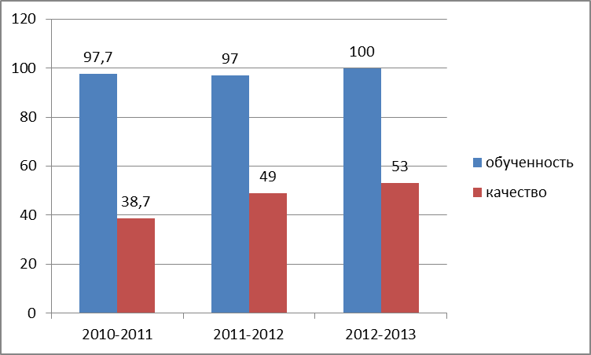

Геометрия

Класс | 2010-2011 |  | 2011-2012 |  | 2012-2013
Класс | % обучен | % Качества | % обучен | % Качества | % обучен | % Качества
6,7,8 кл |  |  | 100% | 50% | 100% | 48%
7,8,9 кл | 100% | 50% | 100% | 50% | 100% | 50%
9,10,11кл | 100% | 31% | 100% | 53% | 100% | 56%
Среднее | 100% | 40,5% | 100% | 51% | 100% | 51%
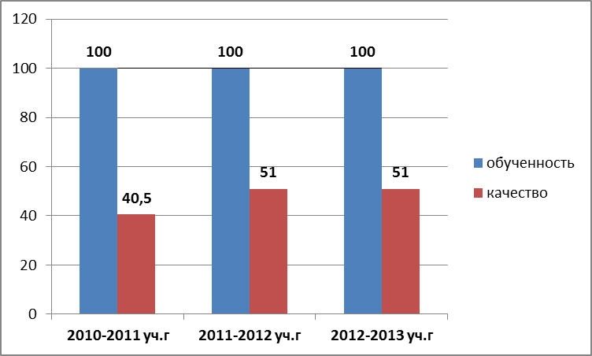

Информатика
Класс | 2010-2011 |  | 2011-2012 |  | 2012-2013
Класс | % обучен | % Качества | % обучен | % Качества | % обучен | % Качества
5-9 | 99% | 66,7% | 100% | 65% | 100% | 73,5%
10-11 | 100% | 73% | 100% | 86% | 100% | 81,5%
среднее | 100% | 70% | 100% | 75,5% | 100% | 77,5%
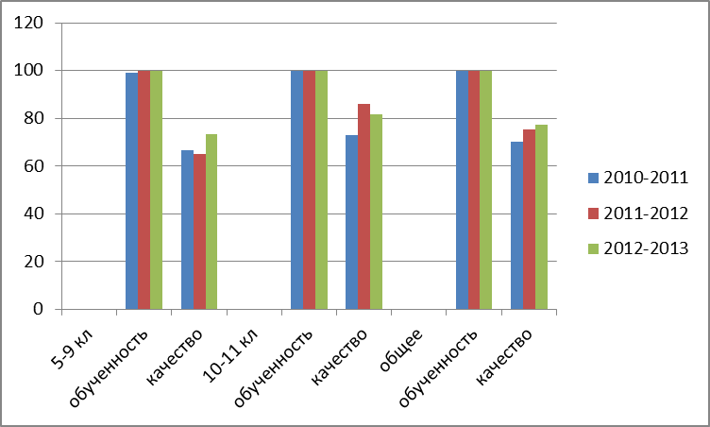

1.2. Достижения детей по данным внешних аттестаций

Аналитическая справка
по итогам диагностических исследований и качества знаний

. Анализ результатов административных контрольных работ за последние 3 года свидетельствует о позитивной динамике качества знаний учащихся.

Итоги административных контрольных работ

Алгебра

 | 2010-2011 |  | 2011-2012 |  | 2012-2013
 | качество | обученность | качество | обученность | качество | обученность
6,7,8 | 57 | 92 | 54 | 92 | 61,5 | 100
7,8,9 | 47 | 93 | 47 | 93 | 50 | 100
9,10,11 | 43 | 100 | 50 | 100 | 50 | 100

Геометрия

 | 2010-2011 |  | 2011-2012 |  | 2012-2013
 | качество | обученность | качество | обученность | качество | обученность
6,7,8 |  |  | 53,4 | 92 | 54 | 100
7,8,9 | 47 | 93 | 47 | 93 | 50 | 100
9,10,11 | 43 | 100 | 43 | 100 | 50 | 100

Информатика

 | 2010-2011 |  | 2011-2012 |  | 2012-2013
 | качество | обученность | качество | обученность | качество | обученность
6,7,8 | 57 | 100 | 61,5 | 100 | 69 | 100
7,8,9 | 50 | 100 | 50 | 100 | 58 | 100
9,10,11 | 43 | 100 | 57 | 100 | 64 | 100

Результаты государственной (итоговой) аттестации

 | 2010-2011 уч.г |  | 2011-2012 уч.г |  | 2012-2013 уч.г
 | 9 класс | 11 класс  (2009 г) | 9 класс | 11 класс | 9 класс | 11 класс
Ср.балл по школе | 13,7 | 44 | - | - | 19,3 | 48
Ср.балл в 5-ти балльной | 3,4 |  | - | - | 4 | 3,6

Наличие позитивной динамики успеваемости и качества знаний учащихся (средний балл по предмету)

 | 2010-2011 уч.год | 2011-2012 уч.год | 2012-2013 уч.год
Математика | 3,6 | - | -
Геометрия | 3,4 | 3,5 | 3,6
Алгебра | 3,4 | 3,5 | 3,5
Информатика | 3,9 | 4,04 | 4,1

Целенаправленная работа Свечкаревой Ирины Михайловны способствует достижению позитивных результатов. Всё это говорит о том, что учитель владеет методикой преподавания своих предметов. Ее уроки отличаются продуманностью, высоким научно-теоретическим уровнем, атмосферой совместной творческой деятельности ученика и учителя. Она успешно внедряет новые технологии. Разнообразие различных форм работы: коллективной, индивидуальной, самостоятельной, групповой, парно-групповой даёт возможность учителю включать воспитанников в активную познавательную деятельность.
Важную роль играет организация системы работы по планированию уроков и внеклассных занятий, тщательный подбор материалов и приемов обучения, заставляющих обучающихся мыслить, анализировать, делать выводы, а также использование в процессе обучения и воспитания интерактивных методов обучения, новых педагогических технологий. Интенсивная подготовка учителя к уроку ведёт к результативной работе учащихся. От этого во многом зависит эффективность учебного процесса. На своих уроках учитель использует разнообразные приёмы и виды работы. Работа проходит в режиме учитель → класс, учитель → ученик₁ → ученик₂, а затем ученик₁ → ученик₂ … Неуклонно и последовательно Ирина Михайловна добивается того, чтобы ученики хорошо овладевали знаниями, умениями и навыками в области математики.

Директор МКОУ СОШ №7 пос. Советское Руно В.И. Калиберда

1.3. Достижения детей в олимпиадах, конкурсах, соревнованиях

Высокий познавательный интерес учеников Ирины Михайловны определяется не только уровнем качественной успеваемости, но и активным участием школьников во внеклассных мероприятиях, что способствует формированию общей культуры учащихся, активизации их мыслительной познавательной деятельности, развитию творческих способностей учеников, повышению качества образования (табл. 10).
Таблица 10 - Официально зафиксированные достижения детей в олимпиадах и конкурсах

№ п/п |  | Уровень |  | Название конкурса, олимпиады, спортивных соревнований |  | Место | Ф. И. учащихся
2010-2011 учебный год
1. |  | школьный |  | Школьный этап Всероссийской олимпиады школьников по математике |  | 1 место  1 место  1 место  1 место  призёр | Середа Карина (6кл)  Привалова Настя (6 кл)  Шугурин Гриша (7 кл)  Бугаева Ольга (9 кл)  Протопопова Ксения (7 кл)
2. |  | районный |  | Муниципальный этап Всероссийской олимпиады школьников |  | 7 место | математика  Бугаева Ольга (9 кл)
3. |  | краевой |  | Краевая многопредметная дистанционная олимпиада школьников «Интеллект» |  | сертификат  сертификат  сертификат  сертификат  сертификат  сертификат  сертификат  сертификат  сертификат  сертификат  сертификат сертификат сертификат  сертификат  сертификат | математика  Бугаева Ольга (9 кл)  Коваленко Надя (9 кл)  Шабурова Кристина (9кл)  Лега Миша (7 кл)  Протопопова Ксения (7 кл)  Середа Карина (6 кл)  информатика  Курикова Анна (9 кл)  Шарко Саша (9кл)  Яковка Стас (10 кл)  Гордо Иван (11 кл)  Решетов Саша (11 кл)  Пасечникова Алина (8 кл)  Беловицкий Витя (8 кл)  Сиволапов Максим (8 кл)  Шурганова Карина (8 кл)
4. |  | межрегиональная |  | Межрегиональная заочная физико-математическая олимпиада «Авангард» |  | Диплом призёра | Середа Карина (6 класс)  Поступила на заочное обучение в физико-математическую школу  «Авангард»
2011 - 2012 учебный год
1. |  |  | школьный | Школьный этап Всероссийской олимпиады школьников по математике | - место  2 место  3 место  1 место  1 место  2 место |  |  | математика  Протопопова Ксения (8 кл)  Григорьев Алексей (8 кл)  Лега Михаил (8 кл)  Охременко Сергей (10 кл)  информатика  Сушко Алена (6 кл)  Кулькина Света (6 кл)
2. |  | Районный |  | Муниципальный этап Всероссийской олимпиады школьников |  | 4 место | математика  Охременко Сергей (10 кл)
3. |  | краевой |  | Краевая многопредметная дистанционная олимпиада школьников «Интеллект» |  | Сертификат  Сертификат  Сертификат  Сертификат  Сертификат  Сертификат  Сертификат  Сертификат  Сертификат  Сертификат  Сертификат  Сертификат | математика  Мельников Денис ( 10 кл)  Охременко Сергей ( 10 кл)  Шевченко Саша ( 10 кл)  Малежников Саша ( 10 кл)  Протопопова Ксения (8 кл)  Григорьев Алексей (8 кл)  Лега Михаил (8 кл)  Шугурин Григорий (8 кл)  информатика  Шурганова Карина (9 кл)  Беловицкий Витя (9 кл)  Пасечникова Алина (9 кл)  Малежников Саша(10 кл)
4. |  | всероссийский  всероссийский  всероссийский |  | Институт развития  школьного образования.  Мультитест 2011  Игра – конкурс по информатике «Инфознайка»  www.fskn.ru  интернет - урок 2011 конкурс рисунков в рамках Интернет - урока  «Каждый имеет право знать» |  | Диплом участника  Диплом победителя  Диплом победителя  Диплом победителя  Сертификат участника  участие | математика  Привалова Настя (7 кл)  Куц Людмила (7 кл)  Середа Карина (7 кл)  Шугурин Гриша (7 кл)  Лега Михаил (7 кл)  Шахметова Дарья (5 кл)  Середа Карина (7 кл)  Алиева Залина (7 кл)  17 учащихся  Калашников Алексей
2012 - 2013 учебный год
1. | школьный  школьный |  |  | Школьный этап Всероссийской олимпиады школьников по математике |  | 1 место |  |  | математика  Протопопова Ксения (9 кл)
2. | районный |  |  | Муниципальный этап Всероссийской олимпиады школьников |  | 6 место  6 место |  |  | Протопопова Ксения  (9 кл.-математика)  Бугаева Ольга  (11 кл.-математика)
3. | краевой  краевой |  |  | Краевая многопредметная дистанционная олимпиада школьников «Интеллект» |  | сертификат  сертификат  сертификат  сертификат  сертификат  сертификат |  |  | Математика  Шугурин Гриша  Охременко Сергей  Бугаева Ольга  Кобылкина Людмила  информатика  Уманский Артем  Коваленко Надежда
4. | Всероссийский  Международый |  |  | Институт развития  школьного образования.  Мультитест 2012  Игра – конкурс по информатике «Инфознайка»  «Кенгуру-выпускникам» |  | Диплом участника  Диплом участника  Диплом победителя  Сертификат участника  Результаты тестирования |  |  | математика  Протопопова Ксения  Григорьев Алексей  Лега Михаил  Куц Людмила  Середа Карина  Терещенко Алина  Привалова Настя  Уварова Дарья  информатика  Привалова Настя  Дединская Настя  Крупина Елена  Кравцова Екатерина  Цапко Настя  Шахметова Дарья  49 учащихся  26 учащихся

1.4. Использование здоровьесберегающих технологий организации учебно-воспитательного процесса

Аналитическая справка
по итогам диагностических исследований
Учитель математики Свечкарева И.М. много внимания уделяет здоровьесберегающим технологиям. Проверка санитарно-гигиенических норм в учебных кабинетах школы показала, что кабинет математика по условиям обучения соответствует санитарно-гигиеническим требованиям. Сюда относятся все реальные условия учебного процесса: освещение, размеры учебной мебели, вентиляция учебных помещений, полиграфические параметры учебников и т.д. – всё, что подлежит гигиеническому нормированию. В кабинете много зелени, позволяющей поддерживать естественный микроклимат внутри класса.
В учебно-воспитательном процессе Ирина Михайловна решает задачу гигиенического нормирования учебной нагрузки и объёма домашних заданий с учётом школьного расписания. На уроках и во внеурочной работе применяются здоровьесберегающие технологии, в основе которых общеклассное взаимодействие и микрогруппная работа.
Ирина Михайловна на уроках применяет разные педагогические технологии, сберегающие здоровье: игровые методики и развивающие игры, дающие возможность направить эмоциональную и умственную активность учащихся на овладение языкового материала в новой ситуации, учитывая при этом, чтобы учебный материал был доступен, а приёмы и виды работы интересны для них, проектная деятельность и уроки в сочетании с демонстрацией видеоряда, создающие у учащихся эмоциональный подъём, повышенный интерес к предмету за счёт новизны его подачи и снижающие утомляемость учащихся.
Использование здоровьесберегающих технологий учителем на уроках и при проведении организационно-педагогических мероприятий, т.е. защита здоровья учащихся от нанесения потенциального вреда, является важнейшей задачей Ирины Михайловны. Это и формирование у учащихся культуры здоровья, и воспитание потребности вести здоровый образ жизни. Здоровые дети с удовольствием включаются во все виды деятельности на уроках Ирины Михайловны, они жизнерадостны, оптимистичны, открыты в общении со сверстниками и педагогами. Свечкарева Ирина Михайловна ведёт просветительскую работу с учениками: тематические беседы, конкурсы агитационных плакатов, вечер за «Здоровый образ жизни». По вопросам гигиены и охраны здоровья и формирования ЗОЖ в классе оформлены уголки «Мы за здоровый образ жизни» и «Уголок безопасности». Материалы постоянно обновляются.
Постоянно ведется профилактическая работа по предупреждению близорукости, искривлению осанки, работа по предупреждению заболевания гриппом. Проводит физкультминутки на уроках математики, проветривает классное помещение. Контролирует посещаемость учащимися утренней гимнастики, которая составляет 92-100%. Выполнение детьми комплексов упражнений позволяет снизить уровень заболевания, усталость учащихся.
Для достижения положительных результатов работы в данном направлении учитель рассматривая здоровье в различных аспектах (физическом, эмоциональном, социальном, личностном, духовном, интеллектуальном) стремиться создать на своих уроках комфортные условия. Систематически проводит исследования по состоянию психологического и эмоционального климата в классе.
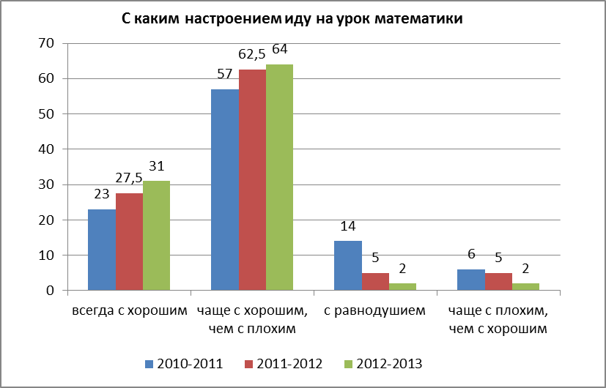
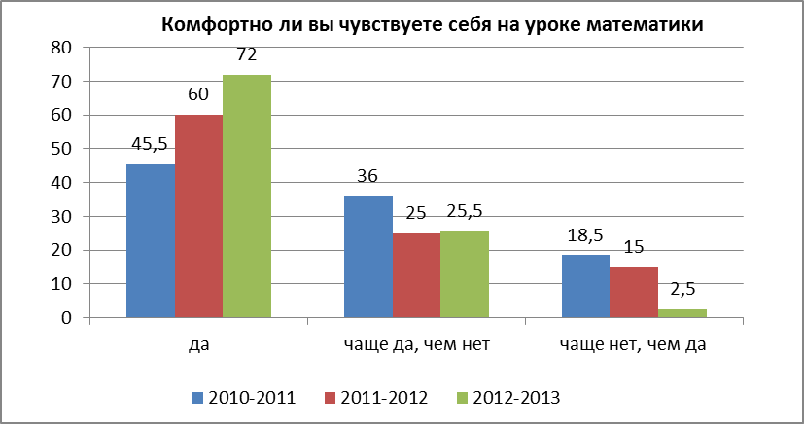

Ирина Михайловна считает, что организовать образовательный процесс с учетом заботы о здоровье ученика — значит не принуждать его к занятиям, а воспитывать у него интерес к познанию себя и законов мироздания.
Учитель проводит постоянный мониторинг здоровья обучающихся. В течение последних трёх лет наблюдается положительная динамика снижения заболеваний:
Динамика уровня заболеваний учащихся за 3 года

Выводы:

Учитель-предметник
- Систематически использует здоровьесберегающие технологии, позволяющие решать проблемы сохранения и укрепления здоровья учащихся при организации учебно-воспитательного процесса
- Динамика количества заболевших в течение года резко снижается благодаря использованию здоровьесберегающих технологий.

Директор МКОУ СОШ №7 пос. Советское Руно В. И. Калиберда

Раздел 2.

Уровень профессиональной подготовки педагога

Раздел 2. Уровень профессиональной подготовки педагога

2.1. Ориентация педагога в специальной научно-популярной литературе.

Свечкарева И.М. отличает профессиональная компетентность, творческий потенциал. Учитель имеет прочные знания по математике, свободно ориентируется в методической и научно-популярной литературе, в Интернет-ресурсах по своим предметам и смежным областям знаний. Она грамотно обосновывает выбор учебных программ, учебно-методических комплектов. Ирина Михайловна работает по УМК, Ю.Н. Макарычев (алгебра), УМК по геометрии – под редакцией Л. С. Атанасяна. Содержание учебников соответствует Федеральному государственному образовательному стандарту основного общего образования и рекомендованы Министерством образования и науки РФ к использованию в общеобразовательных учреждениях. При подготовке к ГИА и ЕГЭ учитель использует учебные пособия, КИМы, рекомендованные ФИПИ.
Ирина Михайловна систематически знакомится с публикациями в журнале «Математика в школе», газете «Математика» приложение к «1 сентября», а также через Интернет: на сайтах: http://www.fipi.ru/view, http://www.school-collection.edu.ru, http://www.school.edu.ru., http://olimpiada.ru/., http://fcior.edu.ru, http://standart.edu.ru, http://portfolio.1september.ru, http://www.uztest.ru, http://www.resolventa.ru/, http://www.rustest.ru/, http://eqworld.ipmnet.ru.

2.1. 1. Наличие системы работы с одарёнными детьми

Аналитическая справка
о наличии системы работы
с одарёнными детьми.

Одаренные дети - это дети, обладающие врожденными высокими интеллектуальными, физическими, художественными, творческими, коммуникативными способностями.
Ирина Михайловна активно работает с одаренными детьми. Работу учителя с учащимися, имеющими высокие учебные возможности, можно рассматривать как систему методов и приемов при организации:
- деятельности учащихся на уроке;
- внеурочной школьной деятельности учащихся;
- внешкольной деятельности учащихся.
Навыки решения поисково-исследовательских задач нужно формировать систематически не только на уроках, но и во внеурочное время. Успех привития навыков во многом зависит и от контроля. Ни жестким контролем, ни высокой требовательностью нельзя добиться желаемых результатов. В основе этого должны лежать положительные мотивы обучения, интерес к учебно-познавательному процессу, исследовательской деятельности, к самостоятельному добыванию знаний.
Систематическая организация активной, самостоятельной учебной деятельности учащегося способствует высокому качеству учебного процесса.
Творчество ребенка учителем рассматривается как универсальный механизм развития личности, обеспечивающий ее погружение в мир творчества через уроки-игры, уроки-диспуты, а также внеклассные занятия, кружки, где большое место отводится фантазии, изобретательности и которые направлены на развитие творческого мышления обучающихся и познавательной активности. Совместно с учениками Ирина Михайловна разрабатывает проекты, которые они защищают на научно – практических конференциях школьников в рамках предметных недель.
Ирина Михайловна уделяет большое внимание привлечению учащихся к участию в различных конкурсах, олимпиадах: многопредметная дистанционная олимпиада школьников «Интеллект»; конкурс «Мультитест»; игра-конкурс «Инфознайка»; «Кенгуру-выпускникам», «Межрегиональная заочная физико-математическая олимпиада «Авангард» с последующим обучением.
Таким образом, деятельность Ирины Михайловны в данном направлении говорит о том, что высокий познавательный интерес учащихся определяется не только уровнем качественной успеваемости, но и активным участием школьников в различных мероприятиях, что способствует формированию общей культуры учащихся, активизации мыслительной познавательной деятельности учащихся, развитию творческих способностей, выбору профессии.

Директор МКОУ СОШ №7 пос. Советское Руно В. И. Калиберда

2.1.2. Реализация разноуровневого подхода к освоению
общеобразовательной программы обучающимися

Аналитическая справка
Анализ посещенных уроков показал, что в своей педагогической работе Ирина Михайловна реализует разноуровневый подход в обучении, что позволяет ей учитывать особенности психического развития личности (особенности памяти, мышления, восприятия, эмоциональной сферы), особенности характера, темперамента. Осуществляя дифференцированный подход, она руководствуется следующими требованиями:
1. создание атмосферы, благоприятной для учащихся;
2. активное общение с учащимися для того, чтобы учебный процесс был мотивирован, чтобы ребенок учился согласно своим возможностям и способностям, чтобы имел представление о том, чего от него ждут;
3. уровень усвоения программы должен соответствовать возможностям ученика.
Ею создан банк разноуровневых контрольных и самостоятельных работ.
Первый уровень соответствует базовому уровню согласно требованиям учебной программы. Следовательно, это обязательная для выполнения часть задания.
Второй уровень соответствует повышенному уровню и выполняется только после успешного усвоения предыдущего блока. Данная часть задания не является обязательной для всех и выполняется избирательно учащимися. Оно предполагает не только выполнение заданий по отработке учебного материала, но и развитие логического мышления.
Третий уровень – творческий. Он предполагает развитие логического мышления и речи, а так же навыков самостоятельного исследования. При этом в соответствии с учебными возможностями ученики могут выполнить все уровни, либо часть заданий.
Переход с одного уровня сложности задания на другой, повышенный, обеспечивает развитие познавательного интереса учащихся к предмету. В свою очередь, развитие познавательного интереса учащихся являются составляющими для развития навыков самостоятельной работы учащихся. Роль учителя в этом процессе – оказание индивидуальной помощи учащимся.
Работа ведётся в строгой последовательности по данному алгоритму:
- Знаешь, как выполнять задание – выполняй. Не знаешь – спроси учителя или товарища.
- Выполнил задание – приступай к выполнению следующего уровня.
Класс не делится на группы. Все дети находятся в одинаковых условиях. Она даёт каждому возможность преодолевать трудности, связанные с выполнением данного упражнения. В качестве консультантов часто выступают сами ребята, которые уже справились с заданиями определенного уровня.
Организация самостоятельной работы подобным образом способствует повышению познавательного интереса учащихся. У детей возникает желание самостоятельно выполнять все предложенные задания. Продвижение на более сложный уровень становится целью каждого ученика. При этом обеспечивается усвоение программного материала, снимается проблема занятости всех детей в классе при самостоятельной работе.
Такая самостоятельная работа имеет важное воспитательное значение: приучает детей к обязательному выполнению всех заданий, поддерживает на должном уровне активность, формирует самостоятельность и ответственность.
Учитель постоянно отслеживает динамику успеваемости каждого ученика с целью поддержки, коррекции, продвижения к положительным результатам. Итогом такой работы стало 100% обученность учащихся и стабильный уровень качества знаний.

Директор МКОУ СОШ №7 пос. Советское Руно В.И. Калиберда

2.2 Наличие ИКТ – компетентности педагога.

С 2003 года Свечкарева Ирина Михайловна входит в состав школьной команды по реализации проекта ИСО. Педагог принимает участие в разработке и осуществлении программы информатизации, освоении и внедрении в учебный процесс цифровых образовательных ресурсов, разработке структуры школьного сайта, расширении информационного пространства школы.
Для поддержки у учащихся интереса к предмету, их активности на протяжении всего урока Свечкарева И.М. использует информационные технологии в учебно-воспитательном процессе: информационные ресурсы сети Интернет, программные продукты. Ирина Михайловна уверена, что современный учащийся должен не только использовать существующие информационные ресурсы, но и научиться создавать собственные. Учащиеся должны научиться самостоятельно представлять, структурировать и выражать свои знания. Процесс разработки и создания образовательных материалов заставляет учащихся более глубоко изучить предмет и повысить мотивацию к обучению.
Ученики Свечкаревой И.М. умеют пользоваться информационными ресурсами сети Интернет с целью поиска информации для включения в содержание урока, в процессе работы над проектом, докладом, рефератом, при подготовке к сдаче ЕГЭ, ГИА по математике, при дистанционном обучении.
Ирина Михайловна работает ряд лет над проблемой «Информационные технологии в изучении математики», использует возможности ИКТ на всех этапах урока: готовит демонстрационный материал в виде презентаций; задания для устного счета; разрабатывает тестовые задания для проверки ЗУН учащихся. Охотно делится наработанным опытом с коллегами. В 2009 прошла курсы повышения квалификации в НОУДПО «Институт «АйТи» по программе «Установка и администрирование пакета свободного программного обеспечения».
Междисциплинарный подход в обучении математике Ирина Михайловна реализует, создавая интегрированные уроки (математика + информатика и ИКТ). В школьной программе достаточно тем, которые полезно рассматривать одновременно с точки зрения нескольких наук, только в таких случаях интегрированные уроки достигают своей цели. Ирина Михайловна, как математик, вместе с учащимися ставит задачу, анализирует промежуточные и итоговые результаты, делает выводы. Как учитель информатики, помогает учащимся построить математическую модель процесса, провести компьютерный эксперимент, используя возможности офисных программ, оформить результаты. Темы междисициплинарных уроков: «Круговые и столбчатые диаграммы» (6 класс), «Построение сечений в параллелепипеде» (10 класс), «Математическое моделирование», «Тела вращения» (11 класс).
Использование компьютера значительно облегчает процесс изучения геометрии через реализацию одного из принципов обучения наглядности, поскольку «наглядность - золотое правило дидактики» (Я. А. Коменский).
Достигнуть наглядности можно с помощью плакатов, таблиц, разноцветных записей на доске, но компьютерные технологии, бесспорно, создают гораздо более её высокий уровень. Стереометрия в большей степени, чем другие разделы математики, требует наглядности, что влечёт за собой использование большого количества чертежей и пояснительных рисунков. Ирина Михайловна, используя возможности графических редакторов, решает одну из основных задач при изучении стереометрии - развитие пространственного воображения у обучащихся.
Учитель использует ИКТ во внеклассной и воспитательной работе. Процесс внедрения ИКТ в воспитательную работу создаёт условия для педагогики сотрудничества и сотворчества, делает работу классного руководителя эффективной, наглядной, разнообразной, упрощает процесс общения с учениками и их родителями. Сегодня невозможно представить воспитательную деятельность без использования открытого информационного пространства, возможностей компьютерной и оргтехники.
Ежегодно предметная неделя МИФ, День толерантности, Неделя безопасного Интернета, Новый год, классные часы, родительские собрания и т.д. проходят с использованием ИКТ. Ирина Михайловна с учениками создают электронное портфолио класса (презентации, фильмы). (CD-диск)
Свечкарева Ирина Михайловна использует в образовательном процессе следующие образовательные ресурсы:
1. Федеральный портал "Российское образование" - http://edu.ru
2. Ресурсы, представленные на портале ФЦИОР (Федеральный центр информационных образовательных ресурсов) – http://eor.edu.ru
3. Каталог образовательных ресурсов сети Интернет для школы - http://katalog.iot.ru/
4. Единая коллекция цифровых образовательных ресурсов - http://school- collection.edu.ru/
5. Портал "Единое окно доступа к образовательным ресурсам" - http://window.edu.ru /
6. Российский общеобразовательный портал - http://school.edu.ru/
7. Федеральный центр информационных образовательных ресурсов- http://eor.edu.ru/
8. Всероссийский Интернет педсовет - http://pedsovet.org /
Информационная поддержка ЕГЭ
1. Портал информационной поддержки ЕГЭ – http://ege.edu.ru
2. Федеральный институт педагогических измерений – http://www.fipi.ru
3. Сайт информационной поддержки ЕГЭ в компьютерной форме- http://www.ege.ru/
4. Сайт для подготовки к ЕГЭ СтатГрад http://statgrad.org
Методические ресурсы
1. Справочная информация по математическим дисциплинам http:/www. mathem.h1.ru/
2. Образовательный математический сайт http://www.exponenta/ru
3. Проект «Открытый Колледж» математика http://www.mathematics.ru/
4. Публикации по алгебре, геометрии, тригонометрии http://www.ega- math.narod.ru/
5. Интернет-проект «Задачи». Помощь при подготовке уроков, кружков http://www.problems.ru/
6. Сеть творческих учителей http://www.it-n.ru
7. Материалы газеты «Математика» http://mat.1september.ru

Краткая аннотация работ учащихся
Ф.И. ученика | Название работы | Краткая аннотация работы
Григорьев Алексей | «Наша школьная семья» | Работа выполнена учеником 7 класса. Отчет об итогах учебно-воспитательного процесса в 5-7 классах был оформлен и представлен на семейном празднике «Будем счастливы вместе» в виде презентации.
Протопопова Ксения | «Итоги учебно-воспитательного процесса в 8 классе» | Работа выполнена ученицей 8 класса. Отчет о результате учебно-воспитательного процесса в 8 классе был оформлен в виде мультимедийной презентации и представлен на школьном конкурсе классных Портфолио. Занял 2 место.
Свечкарева Г.  Кобылкина Л. | «Число π»  «Математические софизмы» | Проекты выполнены учениками 9-11 классов. Представлены на научно-практической конференции «Математика и красота» в рамках предметной недели.
Кравцова Екатерина | «Математика в моей будущей профессии» | Работа выполнена ученицей 9 класса. В презентации Екатерина представила доводы о том, что знания, полученные на уроках математики, используются практически везде, как на работе, так и в быту.
Кобылкина Людмила | «За безопасный Интернет» | Работа выполнена ученицей 11 класса. В своем проекте Людмила рассказала об опасностях, подстерегающих детей в Интернете, и рассказала о правилах поведения в Интернете. Работу в виде презентации представила на классных часах в рамках Недели «За безопасный Интернет»

Все работы в компьютерном варианте имеют большую ценность, так как заключают в себе огромный исследовательский материал, необыкновенно эстетичны, наглядны и вызывают живой интерес у ребят во время демонстрации на уроках, классных часах и праздниках.

Аспектный анализ урока

Ф.И.О. учителя __Свечкарева И.М.._ Предмет _геометрия_
Дата _________ Класс_8
Тема урока _Ромб. Квадрат_

Оборудование урока:
- какие средства обучения использовал учитель | Средства наглядности (презентация, схемы). Отдельные тексты из учебника, задания, упражнения и задачи для решения учащимися тестовых материалов, ТСО.
- подготовлены ли наглядные пособия и ТСО | Компьютер, мультимедиапроектор, презентация, таблицы «Ромб. Квадрат»
- как подготовлена классная доска к уроку | Дата, тема, домашнее задание.
Тип и структура урока:
-Какой тип урока избран | Комбинированный
-Место урока в системе уроков по данному разделу | Отбор содержания учебного материала проведён с учетом требований государственного стандарта основного общего образования по предмету и возможностей учащихся, в строгом соответствии с целями обучения по разделу «Черырёхугольники»
Организация учебной работы на уроке:
— Как осуществлялась постановка задач на каждом этапе урока | Поэтапное определение задач проводилось учащимися, в ходе полилогов, диалогов.
- Как сочетались разные формы: индивидуальная, групповая, классная | На каждом этапе урока прослеживается сотрудничество: учитель – ученик, ученик- ученик, фронтальные беседы, работа в малых проектных группах, индивидуальное выступление при защите созданной совместно презентации
- Осуществлялось ли чередование разных видов деятельности уч-ся | В ходе урока чередовались следующие виды деятельности: фронтальные беседы, тестовые задания, использование мультимедийной презентации, применение информационно-коммуникационных технологий, работа в малых группах по созданию презентации.
- Как учитель осуществлял развитие уч-ся  ( развитие логического мышления, критичность мысли, умений сравнивать, делать выводы ) | Учитель не сообщает знаний в готовом виде, но ставит перед учащимися проблемные задачи, побуждая искать пути и средства их решения. Новые знания даются не для сведений, а для решения предложенной проблемы. Решение проблемы требует включения творческого мышления.  Учитель продумал систему проблемных вопросов, ответы на которые опираются на имеющуюся базу знаний, но при этом не содержатся в прежних знаниях, т.е. вопросы вызывали интеллектуальные затруднения учащихся и целенаправленный мыслительный поиск. Самостоятельная исследовательская деятельность, когда учащиеся самостоятельно формулируют проблему и решают ее, что обеспечивает продуктивную деятельность и творчество
- Какие приемы использовал учитель для организации учащихся | Использована форма частично-поисковой деятельности, продумана система проблемных вопросов, ответы на которые опираются на имеющуюся базу знаний, но при этом не содержатся в прежних знаниях, т.е. вопросы вызывают интеллектуальные затруднения учащихся и целенаправленный мыслительный поиск. Самостоятельная исследовательская деятельность – форма, когда учащиеся самостоятельно формулируют проблему и решают ее.  Коммуникативные педагогические технологии обеспечили на уроке педагогику сотрудничества.
- Как подводил итоги этапов и всего урока | На каждом этапе урока итоги подводились путём самоконтроля, взаимного контроля. Заключительный этап урока – рефлексия, которая включает в себя:  построение умозаключений, обобщений, аналогий, сопоставлений и оценок, переживание, припоминание.

2.3. Организация собственной педагогической деятельности с учётом индивидуальных особенностей обучающихся

2.3.1 Использование возможностей дистанционного обучения.

В 2012-2013 учебном году время появилась возможность обучения старшеклассников Ипатовского района дистанционно в целях расширения возможностей доступности образовательных услуг для учащихся, независимо от их места проживания, социального и материального положения, повышения их интереса к приобретению знаний. Механизм работы дистанционного обучения построен в реальном общении через скайп, а также на передаче материалов, заданий и консультирование по электронной почте. Обучаемый, выполнив задания, отсылает результаты преподавателю опять же по е-mail, что в точности соответствует использованию традиционной почты при обмене информацией в заочном образовании - однако в случае электронной почты обмен происходит несравнимо быстрее. Ирина Михайловна является куратором дистанционного обучения учащихся 10-11 классов и техническим администратором.
Дистанционное дополнительное образование учащихся способствует развитию творческих способностей, развитию ключевых компетенций личности обучающихся, углублению и расширению знаний учащихся по математике, развитию и воспитанию нравственной личности на основе изучения биографий выдающихся математиков, приобщению учащихся к поисково-исследовательской деятельности
Ученица Ирины Михайловны, Середа Карина, в 2010 году стала призёром XVII Межрегиональной физико-математической олимпиады «Авангард» и воспользовалась предложением поступить во Всероссийский заочный физико-математический лицей «Авангард», где учится третий год. Показывает отличные знания. Ирина Михайловна является наставником Карины.

2.3.2 Дополнительная дифференцированная работа с разными категориями обучающихся

Аналитическая справка

Работа учителя со слабоуспевающими детьми

Ирина Михайловна ведет дополнительную дифференцированную работу со слабоуспевающими детьми. Работа с этой категорией обучающихся проводит как во время урока, так и во внеурочное время. В процессе изучения нового материала педагог обращает внимание слабоуспевающих учеников на важные и сложные вопросы изучаемой темы, чаше обращается к ним с вопросами, выясняющими степень понимания учебного материала.
Учитель занимается и с учащимися, находящимися на индивидуальном обучении по состоянию здоровья. Для работы с этой категорией детей ежегодно она разрабатывает календарно - тематическое планирование, использует в работе индивидуальный подход к каждому ребенку.
Учащиеся, с которыми проводилась и проводится индивидуальная работа:
Пасечникова Алина, Бугаёв Виталик (выпуск 2012 г.), Цапко Анастасия (9 класс.), Лаврик Денис (8 класс), Крюков Влад (7 класс), Васильев Алексей (6 класс), Бугаев Илья, Якименко Ольга (5 класс) (2012 – 2013 учебный год).
Обученность данной категории учащихся составляет 100%.

Количество детей, состоящих на учёте в ПДН

2010-2011 год  7 класс |  | 2011-2012 год  8 класс |  | 2012-2013 год  9 класс
Всего обучающихся | Кол-во детей, состоящих на учёте в ПДН | Всего обучающихся | Кол-во детей, состоящих на учёте в ПДН | Всего обучающихся | Кол-во детей, состоящих на учёте в ПДН
13 | нет | 13 | нет | 12 | нет

Анализ показал стабильность результатов с 2010 года по 2013 год. Детей, стоящих на учете ПДН, нет.

Работа учителя с детьми «группы риска»

выделяет 4 группы учащихся "группы риска", разделив их по следующим критериям.

Группы критерий | Критерии, определяющие «группу риска» | Ф.И. ученика
Медицинские | - Имеют хронические заболевания внутренних органов  - Имеют проблемы с органами слуха, зрения, речи  - Часто и длительно болеют  - Состоит на учете у невропотолога  - Перенесли сложные медицинские операции  - Перенесли стрессы  - Леворукие дети (левша)  - Другое | Цапко А  Шугурин Григорий
Социальные | - Живут в асоциальной семье (пренебрежительное или агрессивное) отношение к ребенку  - Живут в малообеспеченной семье  - В семье беженцев, переселенцев (проблемы адаптации и языковые)  - Проблемы адаптации при смене местожительства, школы, класса  - Самовольный уход из дома  - Другое | Уваров Сергей  Бекимов Эдик  Отемова Сабина  Уваров Сергей
Учебно-педагогические | - Имеют стойкую неуспеваемость  - Пропуски занятий без уважительных причин  - Пропускают отдельные предметы без уважительных причин
Поведенческие | - Нарушение поведения  - Трудности во взаимоотношениях со сверстниками и родителями  - Повышенная тревожность  - Употребление наркотических веществ  - Табакокурение  - Токсикомания  - Гиперактивность  - Другое | Шугурин Григорий

Учитель уделяет большое внимание здоровью подростков как физическому, так и душевному для своевременного выявления различных отклонений и их профилактики. Основные направления работы по профилактике правонарушений она выстраивает по принципу определения проблем, возникающих в процессе обучения и воспитания детей «группы риска», решение которых способствует получению позитивных результатов. Эти направления напрямую вытекают из уставных документов учреждения, и требуют участия всех, кто обучает и воспитывает ребенка. Приоритетными направлениями профилактической деятельности учителя стали:
- помощь семье в решении проблем, связанных с воспитанием ребенка,
- помощь подростку в устранении причин, влияющих на совершение преступления,
- привлечение детей, родителей к организации и проведению социально-значимых мероприятий,
- изучение, диагностирование, разрешение проблем, трудных жизненных ситуаций, с целью предотвращения серьезных последствий,
- индивидуальное и групповое консультирование детей, родителей, по вопросам разрешения проблемных ситуаций,
- помощь конкретным учащимся с привлечением специалистов из соответствующих организаций,
- пропаганда и разъяснение прав и обязанностей детей, членов их семей.

Учащиеся класса не имеют пропусков без уважительной причины.

2010-2011 год  7 класс |  | 2011-2012 год  8 класс |  | 2012-2013 год  9 класс
Всего пропущенных уроков | Кол-во пропусков без уважительной причины | Всего пропущенных уроков | Кол-во пропусков без уважительной причины | Всего пропущенных уроков | Кол-во пропусков без уважительной причины
549 | нет | 819 | нет | 618 | нет

Организация дифференцированной работы с разными категориями обучающихся способствует повышению познавательного интереса учащихся. У детей возникает желание учиться, познавать новое. Такая работа имеет важное воспитательное значение: приучает детей к выполнению своих обязанностей, поручений, поддерживает на должном уровне активность, формирует самостоятельность и ответственность.

Директор МКОУ СОШ №7 пос. Советское Руно Калиберда В. И.

2.3.3 Использование технологий индивидуального и группового обучения

Аналитическая справка

Свечкарева Ирина Михайловна в рамках классно-урочной системы широко применяет различные формы организации коллективной познавательной деятельности.
Педагог выделяет несколько уровней коллективной учебно-познавательной деятельности:
- Фронтальная работа в классе, направленная на достижение общей цели.
- Работа в парах.
- Групповая работа (на принципах дифференциации).
- Межгрупповая работа (каждая группа имеет свое задание в общей цели).
- Фронтально-коллективная деятельность при активном участии всех школьников.
Эти формы позволяют реализовать основные условия коллективности: осознание общей цели, целесообразное распределение обязанностей, взаимную зависимость и контроль. Такая работа требует временного разделения класса на группы для совместного решения определенных задач. Ученикам Ирина Михайловна предлагает обсудить задачу, наметить пути ее решения, реализовать их на практике и, наконец, представить найденный совместно результат. Это форма работы лучше, чем фронтальная, обеспечивает учет индивидуальных особенностей учащихся, открывает большие возможности для кооперирования, для возникновения коллективной познавательной деятельности.
Данная технология:
- Способствует активизации учебного процесса.
- Позволяет достичь высокого уровня усвоения содержания.
Главными особенностями организации групповой формы работы учащихся на уроках Свечкаревой И.М. являются:
- класс делится на группы для решения конкретных задач;
- каждая группа получает определенное задание и выполняет его сообща под непосредственным руководством лидера группы или учителя;
- задания в группе выполняются таким способом, который позволяет учитывать и оценивать индивидуальный вклад каждого члена группы;
- состав группы непостоянный, поскольку подбирается с учетом того, чтобы с максимальной эффективностью для коллектива могли реализоваться возможности каждого члена группы.
В своей деятельности Ирина Михайловна старается подбирать группы по принципу объединения учащихся разного уровня обученности, совместимости, что позволяет им взаимно дополнять и обогащать друг друга. На её уроках в значительной степени возрастает и индивидуальная помощь каждому нуждающемуся в ней ученику, как со стороны учителя, так и своих товарищей. Причем помогающий получает при этом не меньшую помощь, чем ученик слабый, поскольку его знания актуализируются, конкретизируются, приобретают гибкость, закрепляются именно при объяснении своему однокласснику. Каждый член группы выполняет часть общего задания. После взаимной информации складывается коллективный результат. Во время групповой работы Ирина Михайловна выполняет разнообразные функции: контролирует ход работы в группах, отвечает на вопросы, регулирует споры, порядок работы и в случае необходимости оказывает помощь отдельным учащимся или группе в целом.
В условиях групповой работы возникает благоприятная для учения эмоциональный фон: исчезает страх перед учебной неудачей, возрастает уверенность учащихся в собственных силах, снижается утомляемость, удовлетворяется потребность в общении, стимулируется познавательный интерес. Таким образом, рационально организованная групповая деятельность учащихся на уроке не только позволяет решать познавательные задачи, но и способствует становлению личности школьника, сплочению и развитию ученического коллектива.
Главная задача «Новой школы» это раскрытие способностей каждого ученика, воспитание личности, готовой к жизни в высокотехнологичном конкурентном мире. Конечно, знания важны, но на первый план сейчас выходит не сумма знаний, а способность вступающих в жизнь молодых людей самостоятельно решать встающие перед ними новые, еще неизвестные задачи, умение разрабатывать и проверять гипотезы, работать в коллективе, восполнять самостоятельно недостающие знания. Именно эти способности востребованы в современном обществе.
Продуктивно решать эту проблему Ирине Михайловне удаётся на специальных уроках, где ребята работают над собственным проектом. На первом уроке учащиеся делятся на мини-группы по 4-6 человек, определяют для себя "цепочки" вопросов и ответов, которые надо доказать в исследованиях, а также выбирают форму представления результатов – в виде презентации, буклета, веб-сайта, альбома, выпуска газеты. Педагог использует при этом управляемую дискуссию, метод наводящих вопросов.
Затем ученики продумывают пути проведения своих исследований: о проведении анкетирования, опытов, создании видеозаписей, сборе статистических данных, образцов, об обработке собранных сведений, о том, как будут оформлены результаты исследования.
Ирина Михайловна обсуждает с учениками, как найти источники информации по теме исследования – в школьной библиотеке, в Интернете или мультимедийной энциклопедии, планирование учебного проекта (например, книги (какие?), интервью (с кем?), опросы (кого?), веб-сайты (какие?), мультимедиаиздания (какие?), видеофрагменты (где взять и как соблюсти авторские права?).
Здесь же педагог сообщила ученикам, что результатом обсуждения должен быть план с точным указанием, кто за что отвечает, и сроки исполнения. Провела консультирование, обходя группы, внимательно следя за ходом обсуждения; цель: мотивировать учащихся систематизировать полученные данные.
Презентация проекта проходит в виде выступлений, где ребята представляют свои достижения исследовательской работы.
В процессе проектной деятельности формируется человек, умеющий действовать не только по образцу, но и самостоятельно получающий необходимую информацию из максимально большего числа источников, умеющий ее анализировать, выдвигать гипотезы, строить модели, экспериментировать и делать выводы, принимать решения в сложных ситуациях. Происходит развитие личности обучаемого, подготовка учащихся к свободной и комфортной жизни в условиях информационного общества.

Директор МКОУ СОШ №7 пос. Советское Руно В. И. Калиберда

.

2.3.4 Повышение квалификации учителя

Неоспоримая истина – чем шире круг знаний учителя, тем лучше учитель, тем больше его ценят и любят ученики. А жизнь теперь ставит перед учителем всё новые проблемы и задачи, решить которые без глубоких и обширных знаний просто невозможно. Поэтому считается, что одним из способов повышения эффективности работы педагога является непрерывное образование. Ирина Михайловна большое внимание уделяет самообразованию. Для неё характерен постоянный поиск приемлемых для учителей физико-математического цикла современных образовательных технологий. В то же время использует передовой опыт коллег, старается вносить новые элементы в «старые» методы преподавания предмета.
Свечкарева Ирина Михайловна постоянно работает над повышением своего педагогического мастерства через самообразование, прохождение курсов, проблемных семинаров, интернет-конференций. Является постоянной участницей ежегодной Интернет - конференции «Августовский педсовет» на сайте www.fipi.ru

Дата прохождения курсов | Тема | Место прохождения курсов | № удостоверения
2010 | «Преподавание математики в школе в условиях модернизации общего образования» | г. Ставрополь | №725
2009 | «Методические основы подготовки к ЕГЭ по информатике и ИКТ» | г. Ставрополь | №5172
2009 | «Установка и администрирование пакета свободного программного обеспечения» | г. Ставрополь | №028739
26-27 ноября  2010 | «Профессиональное мастерство учителя: технология формирования и развития внутри школы» | Курс лекций академика РАО, доктора пед.наук профессора Поташника М.М.  г.Невинномысск | Сертификат
14 декабря 2011 | «Организация образовательного процесса в условиях перехода на новые образовательные стандарты» | Всероссийская  Видеоконференция на портале www.zavuch.info | Сертификат
12 марта 2013 | «Особенности преподавания информатики в основной школе в условиях перехода к ФГОС ООО» | Краевой семинар с участием доктора педагогических наук, заслуженного учителя РФ, автора УМК по информатике Босовой Л.Л. | Приказ ОО
17 мая 2013 | «Подготовка членов территориальных предметных комиссий по проверке заданий с развернутым ответом ГИА по математике» | г. Ставрополь | №1108
Май 2013 | «Актуальные проблемы развития профессиональной компетентности учителя математики в условиях реализации ФГОС ООО» | г. Ставрополь  (дистанционный этап) | скриншот

Данные характеристики позволяют судить о высоком профессионализме Свечкаревой Ирины Михайловны, она очень требовательна к себе и к своим ученикам. Это вдумчивый, серьёзный педагог, обладающий высоким эмоциональным настроем.

Раздел 3.

Внеурочная деятельность педагога

Раздел 3: Внеурочная деятельность педагога

3.1. Организация деятельности обучающихся в социально-значимых проектах

Проект «Президентская республика»

Одним из интенсивных методов включения юных российских граждан в общественную жизнь является социальное проектирование, которое стимулирует активную гражданскую позицию и позволяет каждому школьнику проявить себя в общественной деятельности.
Учащиеся должны усвоить, что для решения некоторых жизненных задач есть стандартные процедуры и их надо знать. Но, кроме того, есть такие задачи, для которых подобные процедуры отсутствуют, и учащиеся должны уметь выстраивать эти процедуры в соответствии с существующими демократическими установлениями. Это позволит практически подготовить детей и подростков к активному и ответственному общественному участию. Именно школа может и должна готовить граждан, которые способны жить в постоянно меняющемся мире, создавать демократию, защищать свои права и свободы, оставаясь в рамках демократических процедур.
Решающую роль в становлении будущего гражданина демократического правового государства и гражданского общества призвано сыграть участие детей и подростков в организации своей жизни и учебы, в самостоятельном решении проблем школьной жизни в республике «Маяк». Мы убеждены, что самостоятельная, творческая личность может быть сформирована только в процессе самостоятельной, творческой деятельности, построенной на основе самоуправления.
Орган ученического самоуправления МКОУ СОШ №7 – школьная республика «Маяк» со своими президентом и органами власти. Ученическое самоуправление расширяет возможности гражданского и личностного самоопределения, личный опыт демократических отношений, которые они проявляют в ходе деятельности школьного парламента.
Ирина Михайловна классный руководитель 9 класса (город «Юность»)

Проект «Летняя оздоровительная кампания».

В июле 2009 г., 2011 г. Свечкарева И.М. руководила работой лагеря дневного пребывания «Крепыш» на базе МКОУ СОШ №7 пос.Советское Руно.
Цель работы лагеря: организация отдыха и оздоровления учащихся в летний период.
Задачи:
  - Создание системы физического оздоровления детей в условиях временного коллектива;
  - Преодолеть разрыв между физическим и духовным развитием детей средством игры, познавательной и трудовой деятельности;
  - формирование у школьников навыков общения и толерантности;
  - утверждение в сознании школьников нравственной и культурной ценности;
  - привитие навыков здорового образа жизни, укрепление здоровья;
  - приобщение ребят к творческим видам деятельности, развитие творческого мышления;
  - развитие и укрепление связей школы, семьи, учреждений дополнительного образования, культуры и др.
Обязательным являлось вовлечение в лагерь детей из многодетных и малообеспеченных семей, социально - дезадаптированных учащихся (табл.)

Таблица - Структура воспитанников лагеря «Крепыш» 2 смена
Статус | 2009 | 2011
Опекаемые | 1 | 2
Дети – инвалиды | 1 | 1
Неполные семьи | 6 | 8
Многодетные семьи | 6 | 6
Малообеспеченные семьи | 8 | 8
Всего оздоровлено | 25 | 30

Направления и виды деятельности:
- гражданско-патриотическое;
- трудовая деятельность;
- досуговая деятельность;
- образовательное направление;
- кружковая деятельность;
- физкультурно-оздоровительная деятельность;
- художественно- творческая деятельность;
- эстетическое направление.

Все мероприятия программы лагеря шли через работу творческих объединений и были направлены:
- на всемерное способствование воспитанию детей, подростков здоровыми гражданами России, обладающими активной жизненной позицией;
- приобщение школьников к реализации образовательных и социальных проектов;
- приобретение опыта сотворчества, совместной социальной практики учеников разных возрастных групп;

Результатами стали:
- Общее оздоровление воспитанников, укрепление их здоровья;
- Укрепление физических и психологических сил детей и подростков, развитие лидерских и организаторских качеств, приобретение новых знаний, развитие творческих способностей, детской самостоятельности и самодеятельности;
- Получение участниками смены умений и навыков индивидуальной и коллективно творческой и трудовой деятельности, социальной активности.

3.2 Организация воспитательной работы по предмету в рамках предметных недель

Желание учиться, интерес к новым знаниям – характерная черта рода человеческого, которая проявляется в виде пытливости, любознательности, активности. Но интерес проявляется в виде избирательного отношения учеников к тому или иному учебному предмету. Как только подлежащий усвоению материал становится доступным на уровне возможностей ребёнка, он становится ему интересным и во многом зависит не только от качества уроков, но и от внеурочной деятельности. Вся работа в целях реализации этой очень важной и непростой задачи проводится совместными усилиями педагогического коллектива, родительской общественности и педагогов дополнительного образования. В данной работе активное участие принимает учитель – Свекарева Ирина Михайловна.
Ирина Михайловна творчески подходит к организации и проведению предметных недель. Интересны и разнообразны их формы проведения: конкурсы стихов, викторины, конференции, интеллектуальные марафоны, КВН, защита проектов, выпуск стенгазет, конкурс рисунков.
Все мероприятия, проводимые педагогом, оказывают большое влияние на формирование духовно-нравственных качеств личности учеников, отличаются высоким уровнем методической организации, использованием различных методов и приемов воздействия на внутренний мир детей и сплачивание коллектива педагогов, родителей и учащихся. Педагог вовлекает учащихся в различные виды деятельности, раскрывая их творческий потенциал, развивает познавательный интерес детей. В ходе анализа деятельности Свечкаревой И.М. представлена сводная таблица внеклассных воспитательных мероприятий в рамках предметных недель.

Год | Наименование
2010-2011 | - День дублера.  - Задача дня.  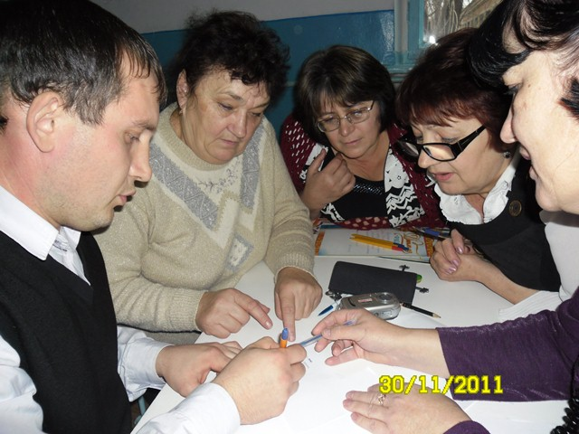  - Своя-игра «Смекай, решай, разгадывай». 5-6 классы  - Конкурс презентаций « История математики».  - Математическая ярмарка.  - Математическая рыбалка
2011-2012 | - Классный час: Викторина «Великие математики» 7-8 классы  - Внеклассное мероприятие «математика без границ» среди команд учителей, родителей и учащихся. 5-9 классы  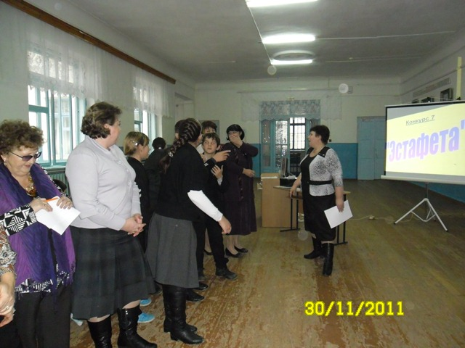  - Интернет-путешествие по сайту «Центр безопасного интернета в России». 5-7 классы  - Конференция «Математика и красота» для 9-11 классов.  - Конференция «Дружественный Интернет» 8-11 классы  - Родительский лекторий «Безопасная дорога в Интернет»
2012-2013 | 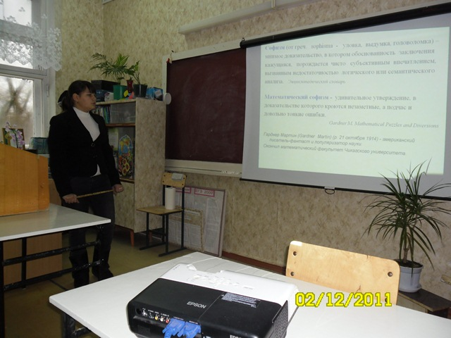  - Линейка, посвящённая открытию недели математики «Математика важна, математика нужна».  - Беседа «БезОпасный интернет» в 5-8 классах.  - Беседа «Этика сетевого общения» в 9 - 11 классах.  - Игра - конкурс «Инфознайка» с 1-го по 11- й класс.  - Игра - соревнование «Морской бой» (9-10 классы)  - Занимательный урок по информатике в 8 классе «Турнир знатоков».  - Бизнес-перемена.

Линейка «Открытие недели математики» - 05.02.2013

Учитель. Дорогие ребята! Предстоящая неделя в нашей школе посвящена самой древней и самой юной, вечно молодой науке – математике.
В1-Как ты думаешь, нужна ли человеку математика?
В2-Конечно! Математика всегда сопровождала человека в жизни. Она помогает развитию других наук, она развивает у человека такие важные качества личности, как:
- логическое мышление;
-целеустремлённость, сильную волю;
- устойчивое внимание, сосредоточенность;
В1-а ещё - хорошую память;
- способность к творчеству и научной фантазии;
- чувство предвидения;
- умение прикидывать и оценивать результаты;
В2 - и конечно, работоспособность;
- чёткость в своих суждениях и выводах;
- находчивость и смекалку;
- чувство юмора.
В1-А такие качества, как интуиция, вдохновение, озарение, ведут к великим открытиям в науке. «В любом открытии есть 99% труда и только 1% таланта и способностей»,- говорил математик Л.Магницкий. «Вдохновение – это такая гостья, которая не любит посещать ленивых», - заметил он.
В2 - Систематические занятия математикой обогащают человека, облагораживают его. Тот, кто хоть раз испытал радостное чувство от решения трудной задачи, познал радость пусть маленького, но всё же открытия - тот будет стремиться познать ещё и использовать полученные знания в жизни.
В1-Во многих современных профессиях нужны математические знания: агроному и инженеру, рабочему и доярке, космонавту и дипломату, продавцу и кассиру. Даже домохозяйке – для ведения домашнего хозяйства, для ремонта квартиры, для посещения магазина, почты, телеграфа и т. д.
В2 - Великий Карл Гаусс сказал в 18 веке: «Математика – царица всех наук, а арифметика – царица математики».
В1 - Леонтий Магницкий в 1703 г. издал первый русский учебник «Арифметика – сиречь наука числительная». На крышке учебника он изобразил храм наук. На троне – царица Математика, колонны храма – прикладные науки: астрономия, алгебра, физика, геология, геометрия, тригонометрия, география, а арифметика – это начальные ступени всего храма: сложение, вычитание, деление, умножение.
В2 - С 1 по 6 классы в школе мы изучаем арифметику – те ступени, на которых стоит трон царицы Математики, т. е. мы вошли по этим ступеням в храм наук. В 7 классе вы начинаете изучать алгебру, геометрию, физику, и оттого, насколько прочны ваши ступени, будут зависеть ваши успехи в новых науках, в каждой из которых незримо присутствует математика.

В1-Итак встречайте – ЦАРИЦА НАУК МАТЕМАТИКА со своими подданными.

ЦМ:

Я - царица-Математика, опять
Вас собрала на праздник знаний
Я приглашаю всех блистать
Умом, смекалкой, юмором дерзаний.
Нет скучных формул, теорем,
Сегодня – не урок, а праздник!

- Слово предоставляется моим подданным, наукам, которым без математики не быть.

Слово предоставляется Физике.
Слово имеет Биология.
У нас в гостях наука Химия.
Слово просит География.
Предоставляем слово Литературе.
Слово предоставляется Истории.
Слово имеет Иностранный язык.
У нас в гостях Рисование.
Слово просит Физкультура.
Слово предоставляется Музыке.

ВЕД: Математика достойна того, чтобы о ней слагали стихи и пели песни. Послушаем их.

  - В. З. Треба НАШ ЮНЫЙ ДРУГ!
  - Песня переделка на мотив «Зайка моя».

  - Стихотворение Коваленко Надежды – «Алгебра»
4. Песня на мотив «Чему учат в школе?». ГИМН МАТЕМАТИКЕ.
Царица Математики:
- Все вы очень умные и любознательные ребята. Мы надеемся, что вы осознали важность математики в жизни человека. Поэтому сейчас давайте дадим друг другу клятву:

1. Не опаздывать на уроки математики, прилежно вести тетрадь и всегда выполнять домашнее задание.
2. Быть другом своих одноклассников, но не давать списывать.
3. Не отказывать товарищу в помощи, действуя по принципу: “Научился сам – научи другого”.
4. Всегда активно работать на уроке.
5. На уроках математики всегда стараться быть первым и лучшим.
Клянёмся! Клянёмся! Клянёмся!

Заключительное слово учителя.
Математика – это орудие, с помощью которого человек познаёт и покоряет себе окружающий мир. Чтобы сделать в математике открытие, надо любить её так, как любил её каждый из великих математиков, как любили и любят её десятки и сотни других людей. Сделайте хотя бы малую часть того, что сделал каждый из них, и мир навсегда останется благодарным вам. Полюбите математику

3.3 Организация кружков, секций общекультурной, социально-нравственной направленности

Второй год на должном уровне Ирина Михайловна организует внеурочную деятельность. Посещаемость учениками спецкурсов и кружков составляет от 85 до 100%

Тематика спецкурсов, факультативов

№ | Название кружка, спецкурса | класс | Кол-во детей
1 | «Юный информатик» | 7 | 10
2 | «Мир случайного» | 8 | 13
3 | «Текстовые задачи» | 9 | 12
4 | «Элементы математической логики и теории множеств» | 11 | 14
5 | «Лего Перво Робот WEDO» | 5-8 | 15

Ирина Михайловна разработала авторскую программу кружка « Лего Перво Робот WEDO»

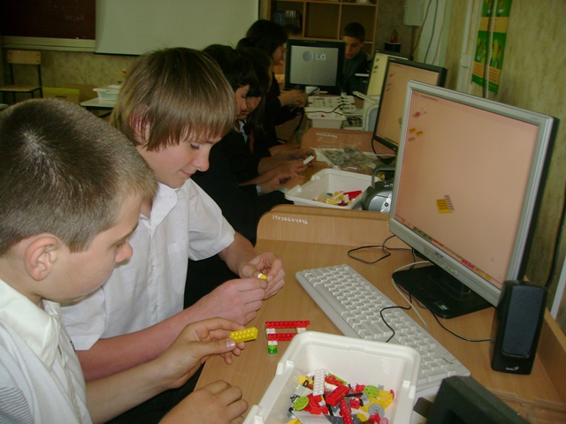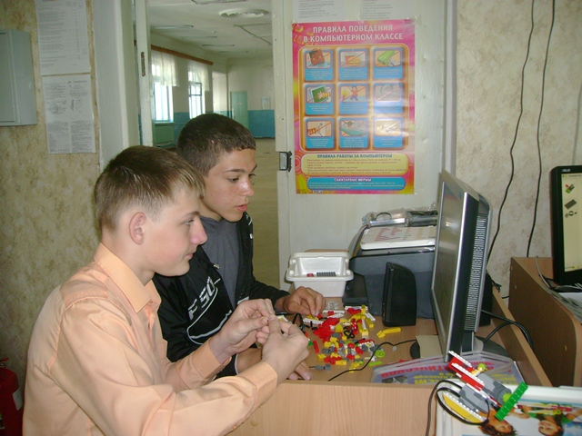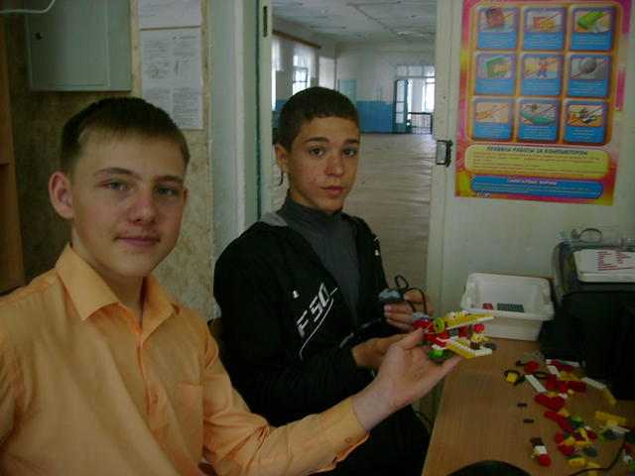

Раздел 4.

Научно – методическая
деятельность педагога

Раздел 4. Научно – методическая деятельность педагога

4.1. Работа в методическом объединении, экспертных советах.

№ | Статус | Предмет деятельности | Год
 | Руководитель творческой группы | Организует и планирует работу творческой группы учителей по совершенствованию содержания образовательной области «математика», методики и технологии преподавания | с 2007г.
 | Член региональной предметной комиссии для оценивания экзаменационных работ по математике в период государственной (итоговой) аттестации обучающихся. | Проверка заданий с развёрнутым заданием | с 2010г.
 | Ответственный организатор в аудитории по проведению ГИА | Действия согласно инструкциям | с 2010г.
 | Член рабочей группы по составлению «Основной образовательной программы основного общего образования муниципального общеобразовательного учреждения средней общеобразовательной школы № 7 пос. Советское Руно» | Разрабатывает программу блока «Математика», «Информатика» | 2013г.
 | Участие в работе комиссии школьной предметной олимпиады | Проверка олимпиадных работ, определение победителей | с 2003г.
 | Участие в работе комиссии школьного этапа конкурса "Учитель года" | Оценивание участников, определение победителей | 2012 г
 | Куратор группы учащихся 10,11 классов дистанционного обучения | Контроль за состоянием дистанционного обучения | 2012-2013 уч.г
 | Технический администратор школы по заполнению БД ЕГЭ, | Заполнение БД | с 2010 г.
 | Администратор школьного сайта | Пополнение материалами школьного сайта, улучшение структуры сайта | с 2010 г.
 | Технический администратор школы по заполнению БД Всероссийской олимпиады школьников | Заполнение БД, перевод победителей на следующий этап олимпиады | с 2003 г.

План работы МО учителей математики, информатики и физики Свечкарева Ирина Михайловна с 2005 по 2012 годы была руководителем методического объединения учителей математики, информатики и физики. Разработала план работы МО.

№ заседания | Повестка заседания | Время  проведения  заседания | ответственный
Заседание № 1 | 1.Обсуждение и утверждение плана работы МО на 2010 –2011 учебный год.  2.Обсуждение и утверждение УМК на 2010 – 2011 учебный год.  3.Обсуждение методических писем СКИПКРО к новому учебному году.  4.Обсуждение и утверждение рабочих программ, календарно-тематических планов по предметам, программ факультативных и элективных занятий. | август | Свечкарева И.М  Дороганова О.И  Члены МО  Члены МО
Заседание  №2 | 1. Сообщение по теме: «Условия успешной работы с одаренными учащимися»  2. Анализ входных контрольных работ.  3. Сравнительный анализ результатов ЕГЭ по математике в 2010 году по району, краю и по стране.  4.О подготовке и проведении  школьной олимпиады.  5. Обсуждение и утверждение плана предметной недели по математике, информатике и физике. | сентябрь | Дороганова О.И.  Дороганова О.И.  Свечкарева И.М.  Дороганова О.И.  Свечкарева И.М.  Члены МО
Заседание № 3 | 1.Сообщение по теме:  «Инновационные методы на уроках математики».  2. Отчет о составлении плана-графика по подготовке учащихся 11 класса к Единому Государственному экзамену по математике, информатике и физике.  3. Отчет о составлении плана-графика по подготовке учащихся 9 класса к ГИА по математике.  3.О прохождении программного материала и учёт работы за I четверть.  4.Обсуждение статей методических газет и журналов за сентябрь и октябрь.  5.Анализ и задачи итогов 1 тура олимпиад.  6. Интернет-ресурсы для учителя математики. | ноябрь | Свечкарева И.М.  Дороганова О.И.  Свечкарева И.М.  Дзюбан Н.В.  Члены МО  Члены МО  Дороганова О.И.  Свечкарева И.М.  Свечкарева И.М.
Заседание  №4 | 1. Обсуждение проекта Федерального закона «Об образовании в Российской Федерации».  2. О подготовке к экзамену по математике 9-х и 11-х классах в форме ГИА и ЕГЭ.  3. Работа со слабоуспевающими учащимися. Обмен опытом.  4.О прохождении программного материала за II четверть.  5.Обзор статей методических газет и журналов за ноябрь и декабрь.  6.Сообщение по теме: «Развитие самостоятельности школьников при обучении математике»  7.Обсуждение итогов районных олимпиад по математике, информатике и физике. | январь | Члены МО  Свечкарева И.М.  Дороганова О.И.  Свечкарева И.М.  Члены МО  Свечкарева И.М.  Дороганова О.И.  Члены МО
Заседание № 5 | 1.Изучение Положения о формах и процедурах аттестации педагогических работников государственных и муниципальных образовательных учреждений Ставропольского края.  2.О прохождении программного материала за III четверть.  3.Изучение нормативных документов и методических рекомендаций при проведении ГИА и ЕГЭ.  4. Анализ репетиционного экзамена по математике в 11-х классах.  5. Изучение инструкции по заполнению бланков ответов участников государственной (итоговой) аттестации выпускников 9 классов в новой форме в 2010 году.  6. Значение компьютерных, информационных технологий в осуществлении уровневой дифференциации при обучении математике, физике. | март | Свечкарева И.М.  Члены МО  Свечкарева И.М.  Дороганова О.И.  Дороганова О.И.  Дороганова О.И.  Свечкарева И.М.  Свечкарева И.М.

4.2. Выступление на педагогическом совете, школьных и районных заседаниях МО

21 сентября 2011 года выступала на ШМО классных руководителей по теме «Итоги летней кампании - 2011» (начальник лагеря 2 потока; 2 место в конкурсе лагерей дневного пребывания в Ипатовском районе).
13 ноября 2011 года Ирина Михайловна выступала на педагогическом совете с анализом работы МО учителей математики, информатики и физики.
02 ноября 2011 года выступала на районном заседании МО учителей информатики по теме «Эффективность использования образовательных и воспитательных методик и технологий в подготовке учащихся 5-7 классов по информатике и ИКТ в условиях становления инновационной системы образования – ключевой плацдарм всего школьного образования для формирования метапредметных образовательных результатов (использование полученных знаний на уроках информатики для изучения других предметов школьного курса).
Неоднократно выступала с докладами на заседаниях школьного методического объединения учителей математики, информатики и физики. Её выступления на ШМО: "Инновационные методы на уроках математики", «Значение компьютерных информационных технологий в осуществлении уровневой дифференциации при обучении математике и физике», «Тестирование как одна из форм контроля знаний учащихся по математике».

4.3 Демонстрация своих о достижениях через систему мастер - классов

Аналитическая справка

Свечкарева И.М. несколько лет работает над темой «Информационные технологии в изучении математики». На школьном уровне давала следующие открытые уроки, мастер – классы:
№ п/п | Класс | Название темы | Уровень представления материала
1. | МО классных руководителей | “ИКТ в организации работы классного руководителя” | 2009 год  школьный уровень
2. | МО классных руководителей | Обобщение опыта классного руководителя | 2011 год  школьный уровень
3 | День открытых Дверей | Обобщающий урок в 8 классе «Линейные неравенства с одной переменной и их системы» | 2012 год  школьный уровень
4 | Открытый классный час | «Судьба и Родина едины» | 2012 год  школьный уровень
5 | Педагогический совет | «Внедрение и эффективное использование новых информационных сервисов, облачных технологий в образовательном учреждении». | 2013  школьный уровень

Мастер-классы на заседаниях МО классных руководителей вызвали большой интерес у коллег.

Директор МКОУ СОШ №7 пос. Советское Руно В. И. Калиберда

4.4. Личный сайт
Ирина Михайловна имеет цифровое портфолио в виде личного сайта http://nsportal.ru/svechkareva-irina-mikhailovna в социальной сети работников образования www.nsportal.ru , веб-страницу на школьном портале www.proshkolu.ru . Размещает методические разработки и материалы в электронных СМИ и на школьном сайте http://sovru-sh7.ucoz.ru . Участвует в работе сетевых профессиональных сообществ. В сети Интернет поместила свои методические материалы:
- Конспект урока "Уравнения. Решение задач с помощью уравнений"
http://sovru-sh7.ucoz.ru/load/metodicheskaja_kopilka/razrabotki_urokov/27
- Классный час "Моя семья - моя крепость" http://nsportal.ru/node/270942
- Классный час "Судьба и Родина едины" http://nsportal.ru/node/478976
- Презентация опыта работы классного руководителя. http://nsportal.ru/node/292247
- Родительское собрание "Права ребёнка - обязанности родителей" http://nsportal.ru/node/277241
- Внеклассное мероприятие "И помнит мир спасенный..." http://nsportal.ru/node/292265
- Внеклассное мероприятие «Математика без границ» http://sovru-sh7.ucoz.ru/load/metodicheskaja_kopilka/vneklassnaja_rabota_po_predmetu/23
- Анализ работы МО учителей математики, информатики и физики за 2011-2012 учебный год http://sovru-sh7.ucoz.ru/load/metodicheskie_obedinenija/analiz_raboty_mo_uchitelej_matematiki_za_2011_2012_uchebnyj_god/50
Также данные работы размещены на веб-странице школьного портала www.proshkolu.ru и на школьном сайте http://sovru-sh7.ucoz.ru

4.5. Личное участие в профессиональных конкурсах.
Свечкарева И.М. в 2011 году принимала участие в заочном туре муниципального этапа Всероссийского конкурса «Самый классный классный – 2011». Вышла в очный тур. Представила обобщение опыта классного руководителя и дала открытый классный час «Каждый ребёнок имеет право».
Результат конкурса - 2 место.
В 2012 году участвовала в Краевом конкурсе (заочный этап) «Мудрая сова» в номинации «Воспитательная система».

4.6. Работа над собственным педагогическим исследованием

На сегодняшний день в мире широкое развитие получили информационные технологии. Необходимость внедрения новых информационных технологий в учебный процесс не вызывает сомнений. Современное общество характеризует процесс активного использования информационного ресурса в качестве общественного продукта в условиях функционирования всемирной информационной сети, которая позволяет обеспечить доступ к информации без каких-либо существенных ограничений по объему и скорости транслируемой информации.
Появление и широкое распространение технологий мультимедиа и Интернета позволяет использовать информационные технологии в качестве средства общения, воспитания, интеграции в мировое сообщество. Явно чувствуется и влияние информационных технологий на развитие личности, профессиональном самоопределении и самостановлении.
Применение информационных и коммуникационных технологий способствуют развитию самостоятельности и творческих способностей учащихся, позволяют повысить уровень системности знаний учащихся по изучаемому предмету, существенно повышают уровень индивидуализации обучения. ИКТ позволяют более эффективно использовать учебное время на уроке и во многом облегчают работу учителя по технической подготовке заданий учащимся для самостоятельной и контрольной работы (изготовление карточек), позволяют сделать урок красочным, подать материал наглядно.
Всё это способствует активизации учебного процесса, изменяет у школьников психологический настрой к занятиям, делает учебно-воспитательный процесс увлекательным.
Тема моей творческой работы «Информационные технологии в изучении математики»
Информационные технологии могут использоваться на всех этапах процесса обучения: при объяснении нового материала, закреплении, повторении, контроле. При этом компьютер для ученика выполняет различные функции: учителя, рабочего инструмента, объекта обучения, сотрудничающего коллектива. Возможности компьютера могут быть использованы при обучении математике в следующих вариантах:
- полная или частичная замена деятельности учителя;
- фрагментарное, выборочное использование дополнительного материала;
- использование тренинговых программ;
- использование диагностических и контролирующих материалов;
- выполнение домашних самостоятельных и творческих заданий;
- использование компьютера для вычислений, построения графиков;
- использование игровых и занимательных программ.
В своей практике я применяю следующие формы работы с использованием ИКТ:
- создание дидактического материала для урочных и внеурочных занятий;
- использование программного обеспечения непосредственно в учебном процессе;
- использование ресурсов Интернет.
Создание дидактического материала - это разработка с помощью компьютера разнообразного учебного материала, карточек-заданий для самостоятельной работы учащихся, вариантов контрольных работ, а также создание презентаций, электронных образовательных ресурсов. Для этого используются текстовый редактор Microsoft Word, графический редактор Microsoft Paint, редактор создания презентаций Microsoft PowerPoint.
По данным исследований, в памяти человека остается 1/4 часть услышанного, 1/3 часть увиденного, 1/2 часть увиденного и услышанного; 3/4 части материала, если ученик привлечен в активные действия в процессе обучения. Поскольку наглядно-образные компоненты мышления играют исключительно важную роль в жизни человека, то использование их в изучении оказывается чрезвычайно эффективным; компьютерная графика позволяет детям незаметно усваивать учебный материал, манипулируя различными объектами на экране дисплея, меняя скорость их движения, размер, цвет и т.д.
Использование компьютерных презентаций на уроках делает изложение учебного материала наглядным, доступным, интересным. Такие презентации частично заменяют доску, различные плакаты и иллюстрации в учебниках.
Я использую презентации на различных этапах урока. Это и проверка домашнего задания, проверка обучающей самостоятельной работы, изучение нового материала, задание на дом.
Например, очень удобно с помощью подготовленной компьютерной презентации осуществлять проверку домашнего задания, показав несколько способов решения, учить учащихся отбирать рациональное решение.
Использование программного обеспечения. Программное обеспечение по математике очень разнообразно: электронные учебники и энциклопедии, программы-тренажёры и видеоуроки, словари и справочники, библиотеки электронных наглядных пособий.
На уроках использую следующие электронные пособия: «Открытая математика «Функции и графики», «Полный интерактивный курс «Планиметрия». Использование данных электронных пособий позволяет индивидуализировать и дифференцировать обучение, стимулировать разнообразную творческую деятельность учащихся, воспитывать навыки самоконтроля и рефлексии, изменяет роль ученика в учебном процессе от пассивного наблюдателя до активного исследователя.
В электронных пособиях по геометрии представлены различные модели геометрических тел и фигур, которые представлены таким образом, что можно изменять их форму, задавать различные линейные параметры, проводить всевозможные сечения, что позволяет сформировать у учащихся пространственное мышление. Формулировки изучаемых теорем сопровождены 3D – моделями, которые демонстрируются на уроках.
Учебная анимация, которая представлена на уроках геометрии с помощью указанных пособий, выполняет мотивационную функцию тем, что позволяет показать в динамике процессы, сложные для понимания, формирует пространственное мышление учащихся, создает зрительный и эмоциональный образ формальных математических теорем и формул, делает изучаемые процессы ближе у жизни и понятнее.
Все эти электронные пособия включают в себя интерактивные задачи, тесты, которые также используются на уроках.
Электронное пособие «Открытая математика «Функции и графики» помимо теоретического материала, задач, тестов, содержит интерактивный инструмент для работы с графиками «Графер». Эта программа позволяет строить графики функций, композиций функций, функций, содержащих знак модуля, выполнять преобразования графиков функций. Теоретический материал этого пособия снабжен интерактивными моделями, которые позволяют наглядно изучить свойства функций: четность, нечетность, возрастание, убывание, нули функции, область определения и область значений. Построенные с помощью программы «Excel», графики функций я использую при проверки домашней работы, при изучении нового материала.
Использование ресурсов Интернет. Интернет содержит огромный объем образовательной информации, является инструментом поиска, переработки, представления информации. Интернет – технологии в учебном процессе - это прежде всего, получение и накопление информации, обработка и передача информации, использование информации для научной работы, для подготовки докладов и сообщений, дистанционное обучение, участие в различных международных и российских олимпиадах и конкурсах.
Применение информационно-коммуникационных технологий на уроках математики позволяет повысить мотивацию и активность обучающихся, вызываемой своими интерактивными свойствами, разнообразием и красочностью информации (текст + звук + видео + цвет), путем ориентации на успех (позволяет довести решение любой задачи, опираясь на необходимую помощь), используя игровой фон общения человека с машиной и что немаловажно – выдержкой, спокойствием и дружественностью машины по отношению к ученику.
Грамотное применение ИКТ в учебном процессе повышает качество математического образования, вызывает интерес к изучению математики, стимулирует развитие познавательной активности и творческих способностей учащихся.

